ИНСТРУКЦИЯ ПО ЭКСПЛУАТАЦИИ

ЦЕПНАЯ ТАЛЬ
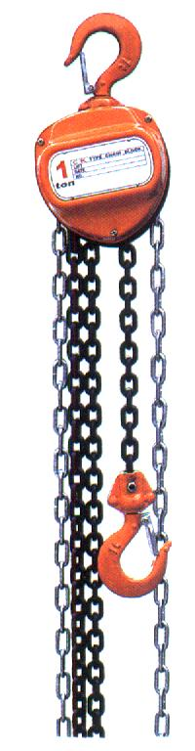

Тип: KLE (HSZ)
№ серии:
Производитель: Alfa Cluj S.R.L.

СОДЕРЖАНИЕ

1. ВВЕДЕНИЕ
2. ОПИСАНИЕ
2.1.Технические характеристики
2.2.Структурное описание
2.3.Сборка
3. ИНСТРУКЦИЯ ПО БЕЗОПАСНОСТИ
4. ИНСТРУКЦИЯ ПО ПРИМЕНЕНИЮ
5. УХОД
5.1. Уход до и после применения
5.2.Проверка
6. ПРИЛОЖЕНИЯ
Сертификат соответствия.

1. ВВЕДЕНИЕ

Инструкцией по эксплуатации должны быть ознакомлены перед использованием всеми лицами, которые будут использовать данный товар. Это даст возможность использовать грузоподъемное устройство в безопасных условиях. Инструкции по применению содержат ценную информацию относительно эффективного и правильного применения товара. Если соблюдены эти инструкции, тогда можно избежать ситуации
которые подвергают безопасность персонала, расходов по ремонту и можно увеличить долговечность изделия. Относительно безопасности при эксплуатации, кроме этих инструкции, необходимо соблюсти и действующие нормы по охране труда. Эти инструкции хранятся вместе с изделием и должны быть легко доступными.

2. ОПИСАНИЕ

Цепная таль представляет собой переносное устройство предназначенное для грузоподъема, тяги и натяжения, обычно используется подвешенный крюком на переносных каретках
Информацию относительно подвесных переносных кареток можете получить у нас по запросу. Таль изготовляется из материалов высокого качества. Цепная таль имеет компактную структуру, переносная и легко устанавливается.

2.1. Технические характеристики

Модель | 0,5 | 1 | 1,5 | 2 | 3 | 5 | 10 | 20
Мощность [т] | 0.5 | 1 | 1.5 | 2 | 3 | 5 | 10 | 20
Высота подъема [м] | 2.5 | 2.5 | 2.5 | 2.5 | 3 | 3 | 3 | 3
Сила подъема при макс. нагрузки [N] | 170 | 340 | 390 | 340 | 390 | 420 | 420 | 420
№ грузоподъемных цепей | 1 | 1 | 1 | 2 | 2 | 2 | 4 | 8
Диаметр грузоподъемной цепи [мм] | 6 | 6 | 8 | 6 | 8 | 10 | 10 | 10
Общий вес [кг] | 9.5 | 9.5 | 15 | 12.5 | 22.5 | 36 | 68 | 150
Экстра вес для каждого дополнительного грузоподъемного метра [кг] | 1.7 | 1.7 | 2.3 | 2.5 | 3.7 | 5.3 | 9.7 | 19.4

2.2. Структурное описание
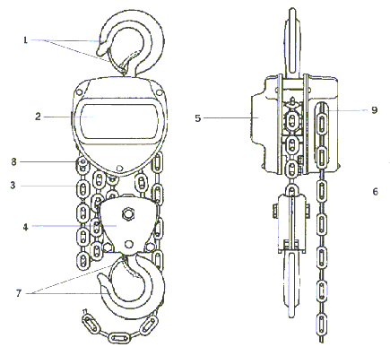

Рис.1.

- Верхний крюк с предохранительным замком.
- Крышка ручного колеса.
- Погрузочная цепь.
- Нижний корпус (блок).
- Крышка зубчатого сцепления.
- Ручная цепь.
- Грузоподъемный крюк с предохранительным замком.
- Цепной стопор.
- Ручное приводное колесо.

2.3. Сборка
Продукция поставляется в сборном виде.

3. ИНСТРУКЦИИ ПО БЕЗОПАСНОСТИ
Инструкции по эксплуатации должны быть ознакомлены перед применением или установки устройства и должно соблюдаться каждым пользователем.
Нельзя использовать таль если есть брак. Меняется грузоподъемная цепь в случае ее изнашивания. Для безопасности важно периодическая проверка состояния тали и грузоподъемной цепи.
Производитель не несет ответственность за изменения или ремонт, выполненные без его согласия. Производитель снимает с себя ответственность в случае замены оригинальных деталей деталями, которые не рекомендуется и не поставляется производителем.
СТРОГО ВОСПРЕЩЕНО подъем людей при помощи тали.
Запрещается использовать несколько талей для подъема одного груза.
Запрещается стоять или работать под поднятым грузом.
Запрещается использовать грузоподъемную цепь для наматывания груза, которого необходимо будет поднять.
Запрещается подымать груз весом больше допустимой величины указанной на этикетке тали.
ВАЖНО: Если цепная таль, описана в этой брошюре, используется неуполномоченным лицом, проверьте если соблюдены требования по безопасности разработанные производителем.

ПРАВИЛЬНОЕ ИСПОЛЬЗОВАНИЕ

Указанная мощность (грузоподъемность) на корпусе тали, максимальная при которой таль может работать безопасно, эту величину НЕЛЬЗЯ превышать. Не поднимается и не транспортируется груз до тех пор, пока под радиусом действия находятся другие лица.
- Не разрешается переход персонала под талью, тогда когда на крюке подвешен груз.
- Можно начать маневрирование талью только тогда, когда груз правильно зацеплен и нет людей в радиусе действия. Пользователь должен убедиться в том, что груз размещен таким образом, чтобы не причинил трамв ни ему, ни лицам стоящим вблизи груза.
- Таль используется только при температуре -10 ⁰C и +50 ⁰C. Для экстремальных условиях работы, необходимо связаться с производителем.
- Внимание: при температуре 0ºC проверьте тормозной механизм, нет ли мерзлоты
- Соблюдайте нормы и положения закона по охране труда.
- Для обеспечения хорошего функционирования, необходимо периодически проверять устройство. При обнаружении дефектов, таль недолжна использоваться.

НЕПРАВИЛЬНОЕ ПРИМЕНЕНИЕ
- Не используется груз, который превышает номинальную мощность (грузоподъемность) тали.
- Не используйте таль для подьема или транспортирования людей. (Рис.2.)
- Сварка на/или тали строго воспрещено. (Рис.3)
- Запрещается поднимать груз, если он не предвиден для тали. (Рис.4.)
- Грузоподъемную цепь тали нельзя использовать как обычную цепь. (Рис.5.)
- Не добавляйте к цепи другую цепь при помощи гаек, болтов или других устройств. (Рис.6.). Не ремонтируйте цепь тали самостоятельно.
- Не отодвигайте и не снимайте предохранитель, который находится на крюках. (Рис.7)
- Никогда не подвешивайте груз за кончик крюка. (Рис.8.)
- Не используйте конец цепи, как операционный конец.(Рис.9.)
- Не роняйте. Таль аккуратно ставится на землю, без того чтоб ее бросали.

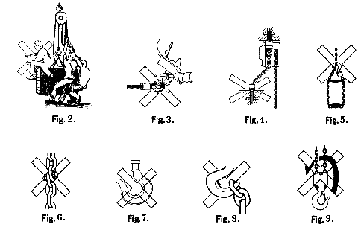

4. ИНСТРУКЦИИ ПО ПРИМЕНЕНИЮ

Грузоподъем.
Тяните приводную цепь тали по кругу, при этом вес будет подниматься. (Рис. 1.)
Груз должен быть хорошо расположен на крюке, таким образом, чтобы не существовало опасность несчастного случая. (Рис.8.)

Спуск груза.
Тяните приводную цепь тали против часовой стрелки, при этом груз будет опускаться. (Рис.1.)

Защита при перегрузе (выборочно).

Защита при перегрузе представлена производителем величиной 1,25 x от номинальной мощности (± 15%). Когда установленная величина будет превышена, защита включиться. Таким образом, подъем груза приостановится, возможным будет только его спуск.

Установка тали

Перед установкой цепной тали необходимо проверить следующее:
Проверяется если таль в хорошем состоянии.
Проверяется соответствие грузоподъемность тали с потребностями.
Когда применяются тали с двумя или больше грузоподъемными цепями, проверяется, если цепь не скручена.
Проверяется грузоподъемная цепь на правильность расположения, особенно если высота подъема нестандартная.
Проверяется, если точка оттяжки позволяет подъем всего веса.
После проверки, таль устанавливается на пункт оттяжки.
Следующие действия необходимо проводить до и после работы:
Проверяется, если таль правильно расположена на пункте оттяжки и если предохранительный замок закрыт.
Проверяется, если цепь не скручена.
Без груза, проверяется подъем и спуск цепи.
Когда применяется таль на передвижной каретки, без груза, проверяется если каретка легко передвигается. Проверяется направление смещения протяжки каретки при помощи ручной цепи.

5. УХОД

Цепная таль не нуждается в специальном уходе. Периодически, в частности после частого использования, или не менее одного раза в год и в соответствии с нормами безопасности в стране поставщика-производителя. Для тали осмотр будет осуществляться специализированным сервисом по ремонту грузоподъемных устройств и и центрами по ремонту и содержанию.
Грузоподъемная цепь содержится в чистоте и периодически смазывается машинным маслом. Если таль повредилась, ее необходимо вернуть или отправить в специализированный сервис по ремонту грузоподъемных устройств.

5.1. Уход до и после применения.

Проверка до начала использования

Перед началом работы, таль проверяется уполномоченным лицом. Осмотр должен быть не только визуальным, но и функциональным и необходимо установить, если таль находится в хорошем состоянии, и не была повреждена вследствие транспортировки или ненадлежащего хранения. Осмотр проводится представителем производителя или поставщиком, посредством которого покупатель должен провести инструктаж своего персонала относительно функционирования устройства.

Проверка перед началом работы

Перед началом работы (ежедневно) необходимо визуально проверить таль, цепь и подшипник.
Дальше будет проверяться тормоз и правильное расположение груза в крюке тали. С этой целью, несколько раз цепь поднимается, опускается и натягивается.

Проверка при прекращении работы

После окончания работы, пользователь должен удостоверится в том, что груз был безопасно помещен в необходимом месте, и грузоподъемная цепь была достаточно опущена для снятия крюка с груза.
Рекомендуется хранение тали в подвешенном состоянии для предотвращения запутывания грузоподъемной цепи. Таль хранится в сухом не влажном месте. Перед хранением тали, грузоподъемную цепь необходимо почистить кисточкой и смазать механическим маслом.

5.2. Проверки.

Проверка грузоподъемной цепи.

Очень важно, для использования тали в безопасных условиях, правильно подобрать размер грузоподъемной цепи, согласно ISO класс 80, DIN 6684 класс 8 или равноценный.
Хорошее состояние грузоподъемной цепи – гарантия использования тали в безопасных условиях. А также необходимо проверять состояние грузоподъемной цепи, чистить и смазывать регулярно. Необходимо проверить цепь на достаточность смазки, наличие деформирования, трещин, ржавчины или другие дефекты, которые могут подвергнуть опасности пользователя и лица находящиеся с ним рядом. Нельзя подвергать грузоподъемную цепь высоким температурам, к воздействию абразивных материалов или химических. В случае незначительного повреждения, таль должна быть проверена компетентным и уполномоченным лицом.

Проверка конечной цепи.

Конечная цепь должна быть расположена на последней петле.

Проверка нижнего и верхнего крюка.

Крюки проверяются на наличие повреждений, трещин или следов коррозии.

Проверка звенья цепи

Перед использованием тали проверяются все цепи. Звенья проверяются на наличие сгибов или скручиваний. Скручиваются в случае, если нижняя часть была скручена рис.9. Погрузочная цепь должна быть монтирована в соответствии с примерами указанные в рис.10.

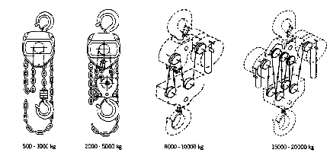

Рис.10.
Для хорошего функционирования тали, таль периодически проверяется уполномоченным лицом.
Данные проверки проводиться ежегодно, если условия применения не требуют более частого периода проверки. Все детали тали проверяются на наличие деформаций, выраженного износа, коррозии или других отклонений, а также проверяются все системы безопасности на функциональность и укомплектованность.
Для проверки поврежденных деталей, таль необходимо демонтировать.
Ремонт тали осуществляется только в мастерских, которые используют оригинальные запчасти.

Проверка запрашивается пользователем.

ГАРАНТИЙНОЕ СВИДЕТЕЛЬСТВО

ТОВАР Цепная таль KLE (HSZ)………………..….;
№ серии:

ПРОИЗВОДИТЕЛЬ ALFA CLUJ SRL

СРЕДНЯЯ ДЛИТЕЛЬНОСТЬ

ДОЛГОВЕЧНОСТИ

ГАРАНТИЙНЫЙ СРОК …12.МЕСЯЦЕВ со дня продажи.

День продажи ____________№ счета______________________
№ квитанции ____________.

Торговое общество (физическое лицо)____________________________
№ регистрации _________от___________
Фискальный код_________счет______________в__________________
В лице _________________должность____________
в качестве покупателя.
Продемонстрировано функционирование, переданы инструкции по эксплуатации и изложены принцип действия при продаже товара.

ПРОДАВЕЦ ПОКУПАТЕЛЬ

_________________________ ____________________________

ГАРАНТИЙНЫЕ УСЛОВИЯ

Бесплатно устраняются неполадки или, в случае, в котором считаем необходимым, меняем гарантийный товар, при соблюдении следующих условий:
- Не превышена грузоподъемная мощность, указана на устройстве;
- Маневрирование груза происходит медленно, предотвращая удары
- Применение товара осуществляется в сухой среде, без коррозионных агентов;
- Обязательное хранение в закрытом помещении;

Гарантия не действительна, если товар был поврежден в следствие:
- пожаров;
- любых авариях;
- использований при перегрузе;
- небрежность при манипуляции или транспортировке;
- использование товара в неподходящих условиях, которые противоречат инструкциям производителя;
- выполнение некоторых изменений или приспособлений;
- вмешательство в ремонте некоторых лиц или мастерских неуполномоченными поставщиком;
- несоблюдение в целом инструкций производителя;
- ненадлежащее хранение.

ВСЕ ПОВРЕЖДЕННЫЕ ТОВАРЫ ИЛИ ДЕТАЛИ, КОТОРЫЕ БЫЛИ ЗАМЕНЕНЫ, СТАНОВЯТСЯ СОБСТВЕННОСТЬЮ ПРОИЗВОДИТЕЛЯ.

ООО «Гутман Украина»
58023, Украина, г.Черновцы,
ул.Русская, 248, 1 этаж

тел.: +38-044-221-69-16
+38-044-383-05-35
тел.: +38-03722-6-18-63

филиал в Одессе: +38-067-486-91-58
филиал в Львове: +38-098-407-00-28

e-mail: info@gutman.com.ua

